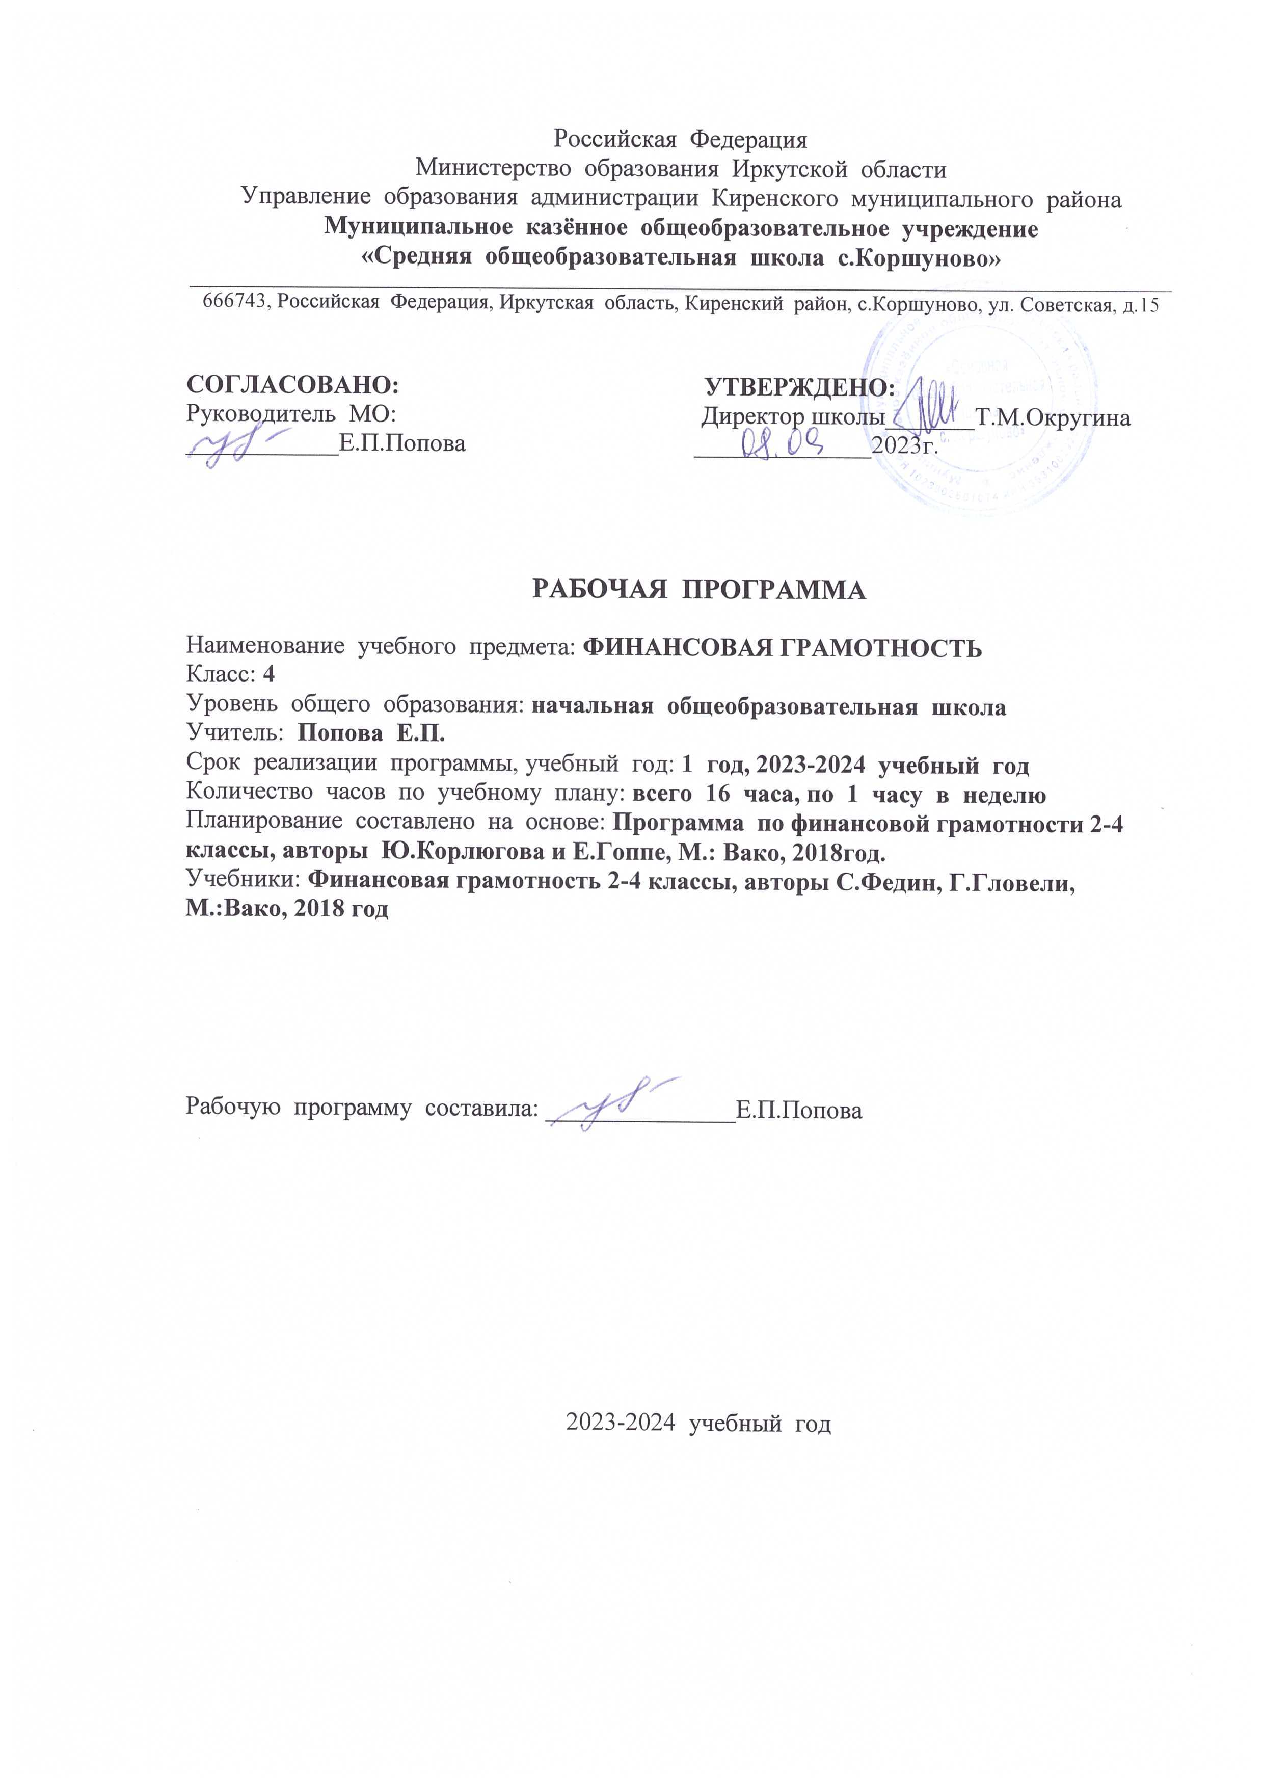

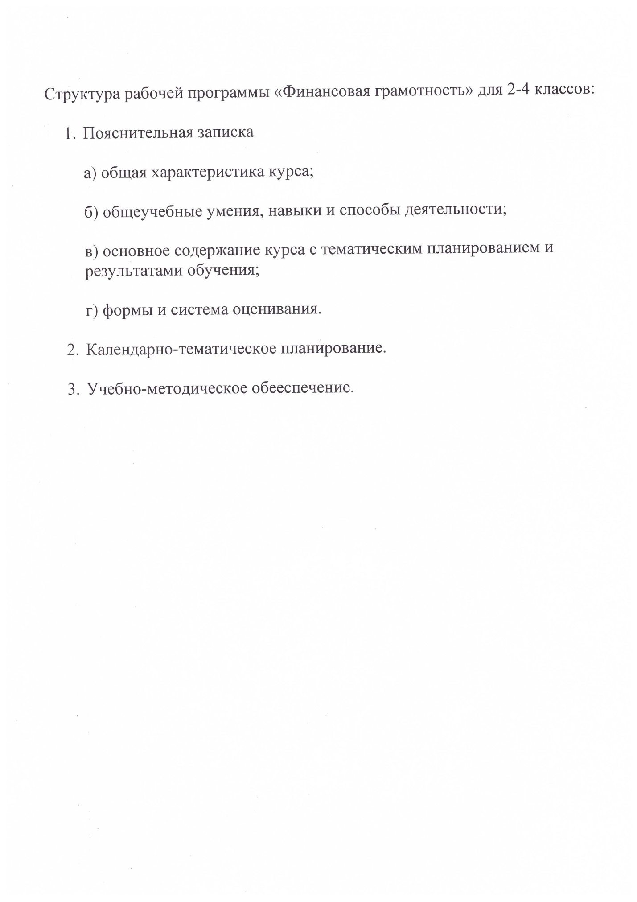

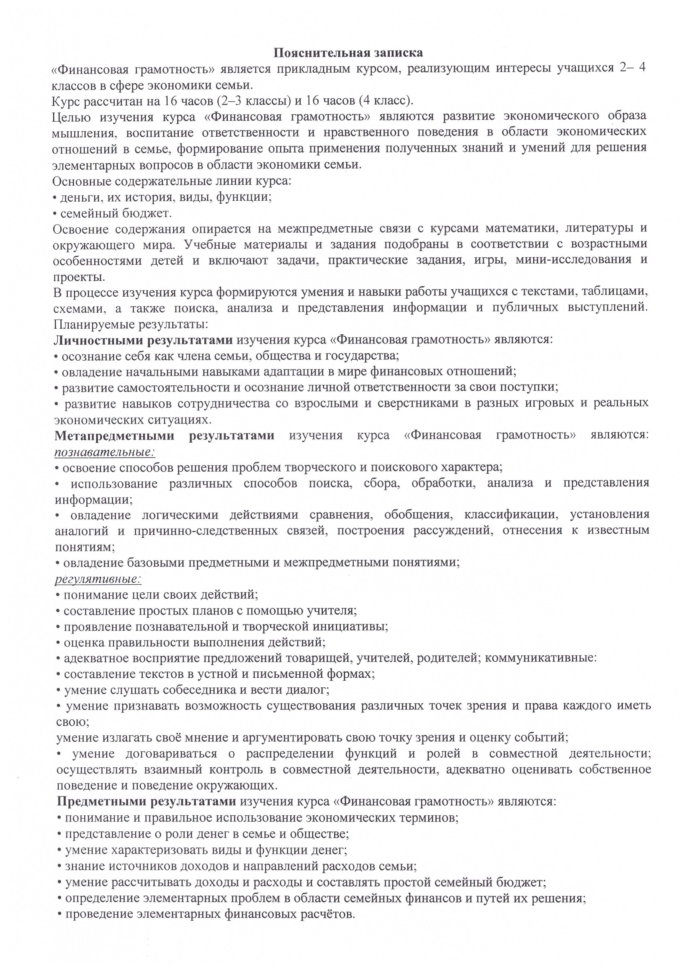

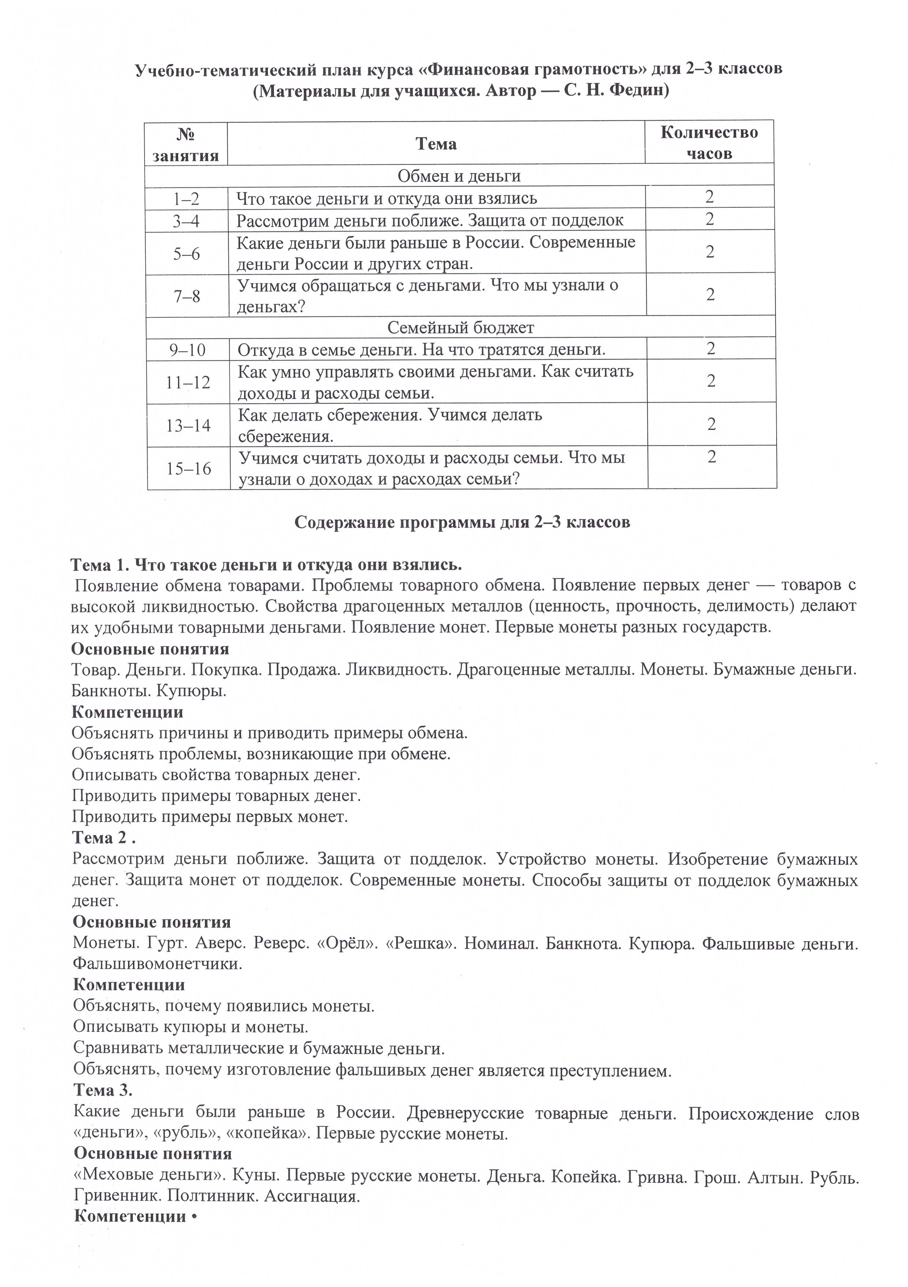

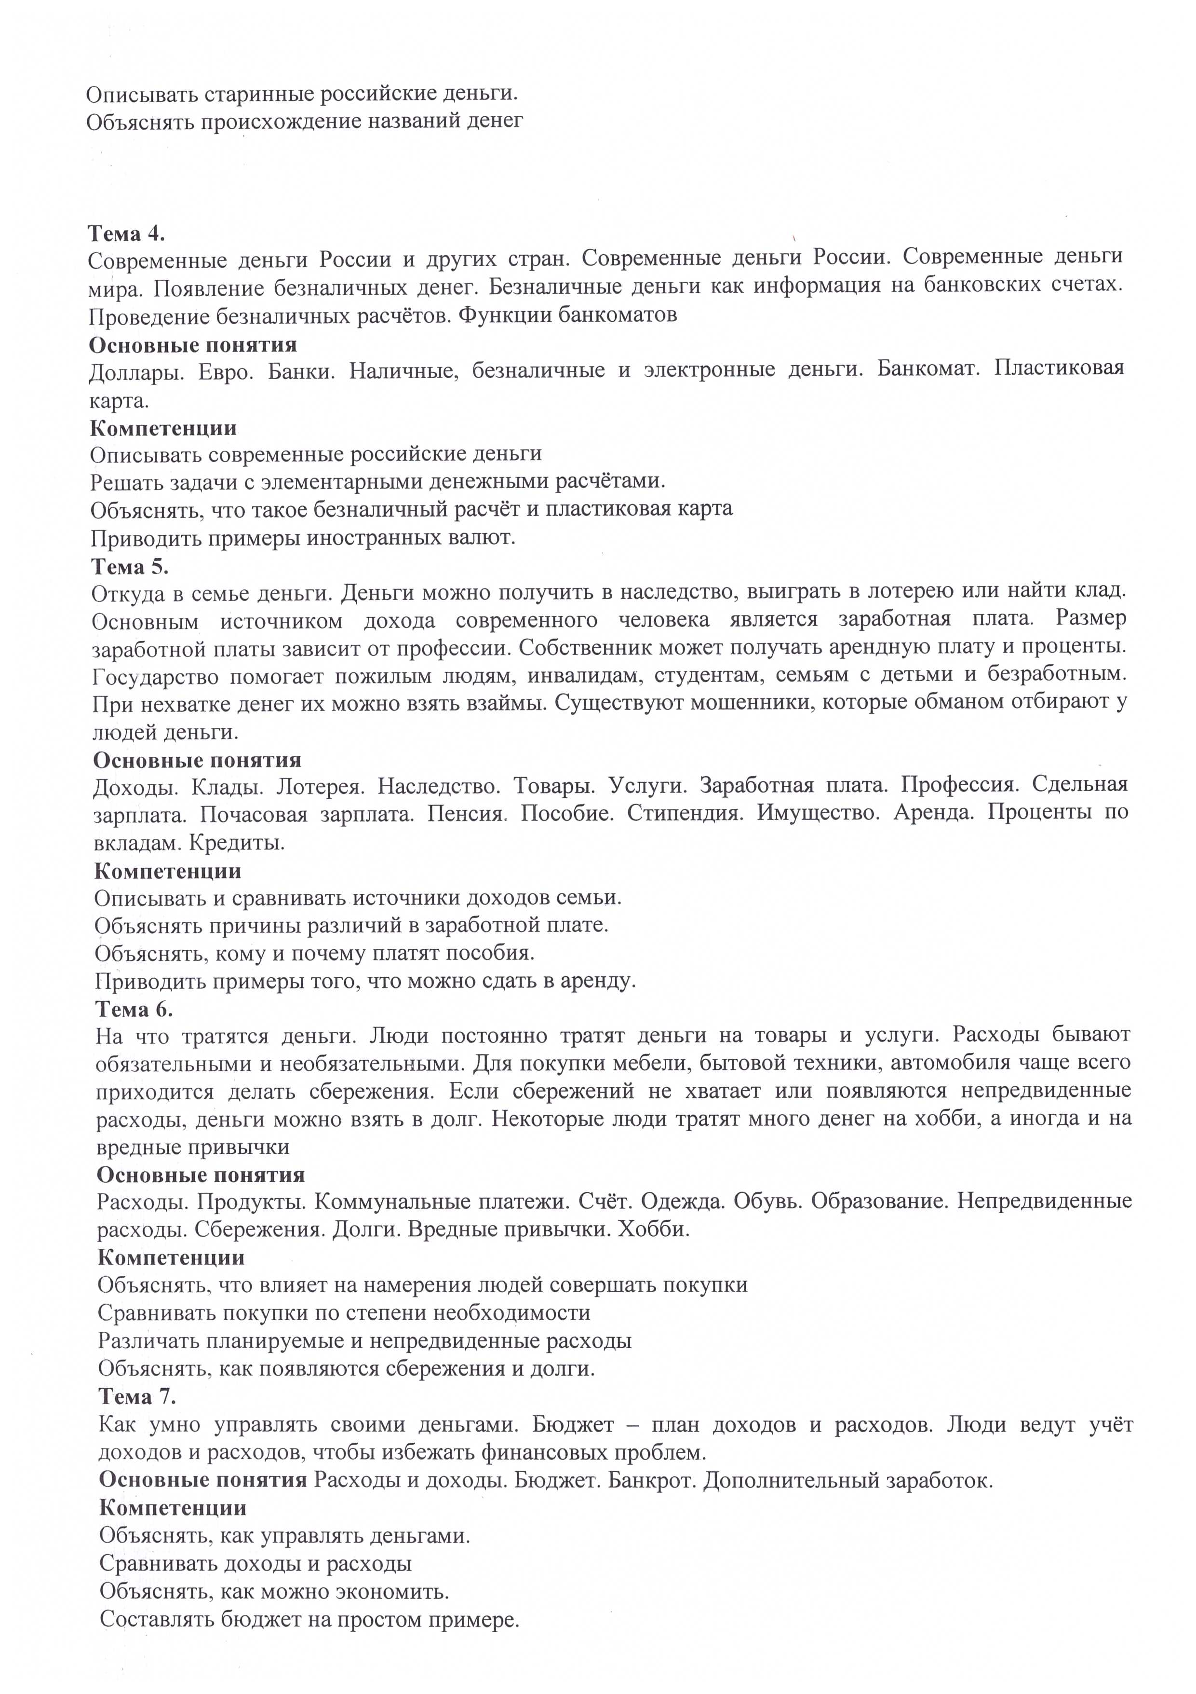

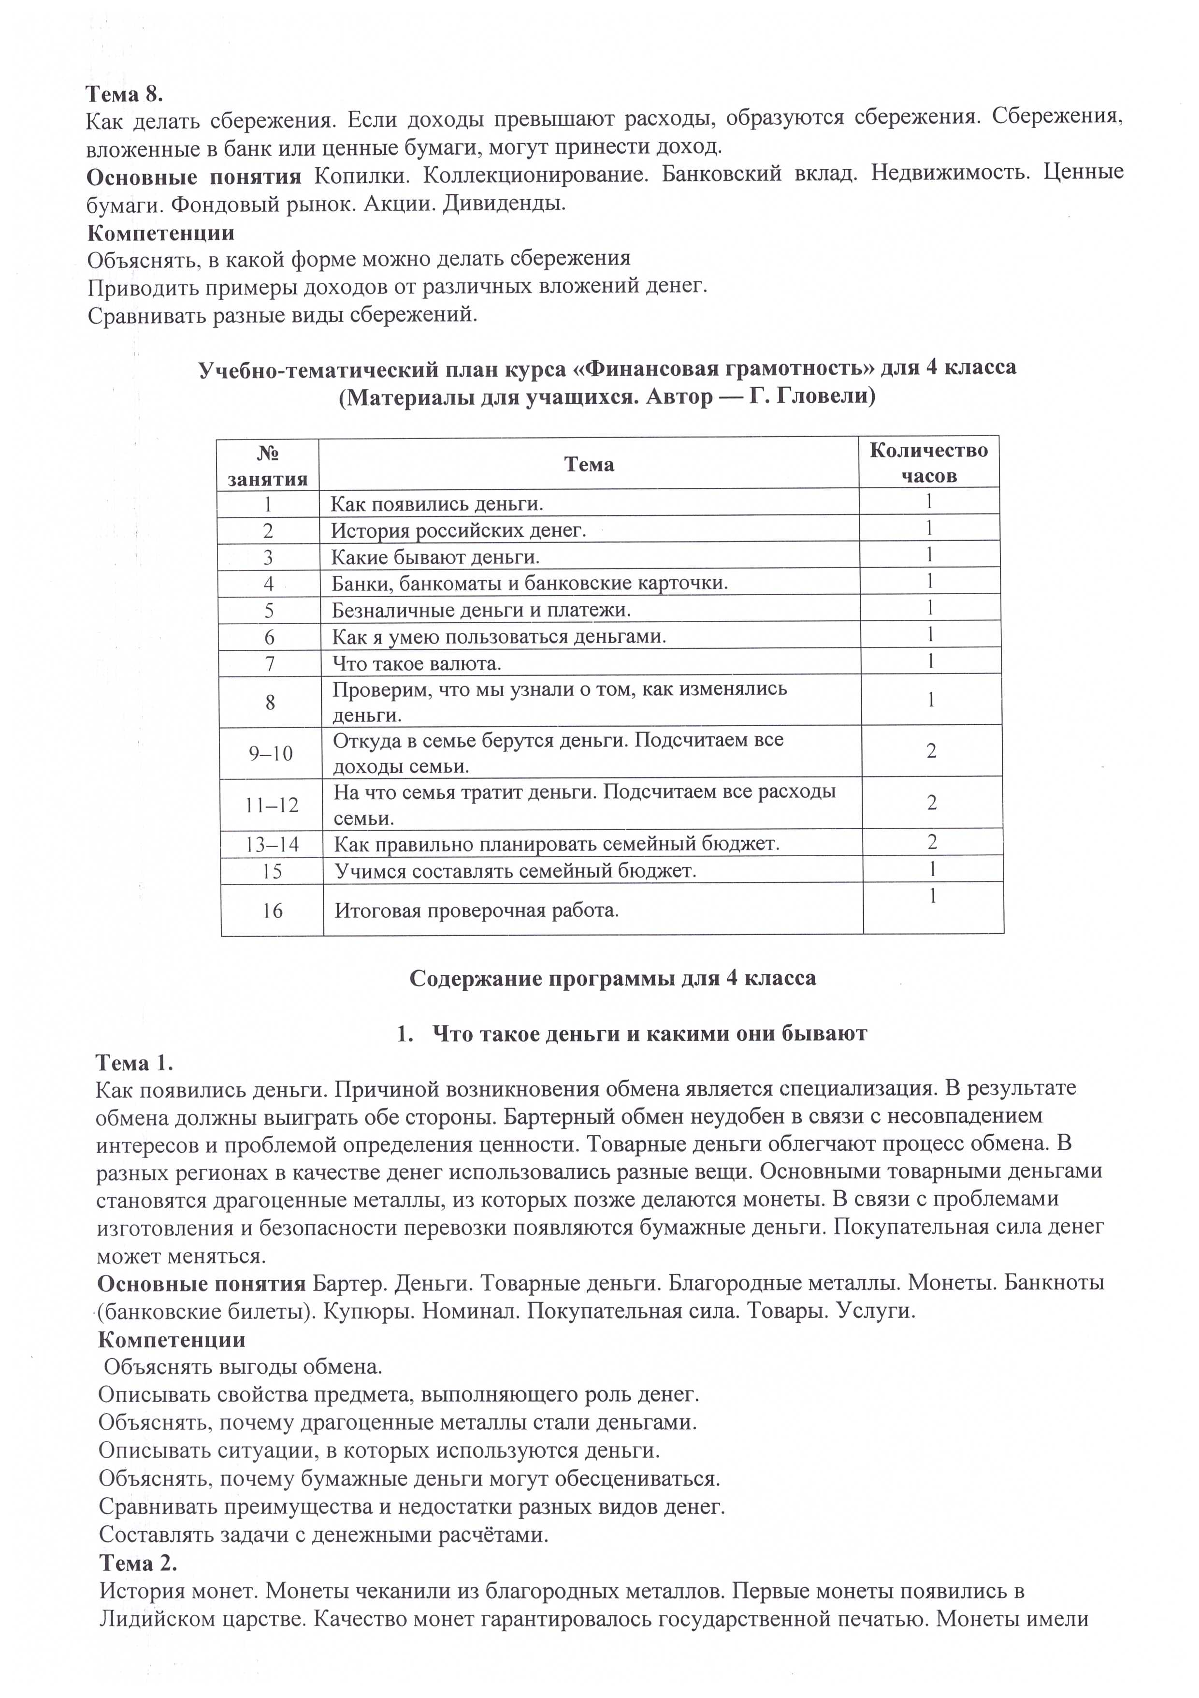

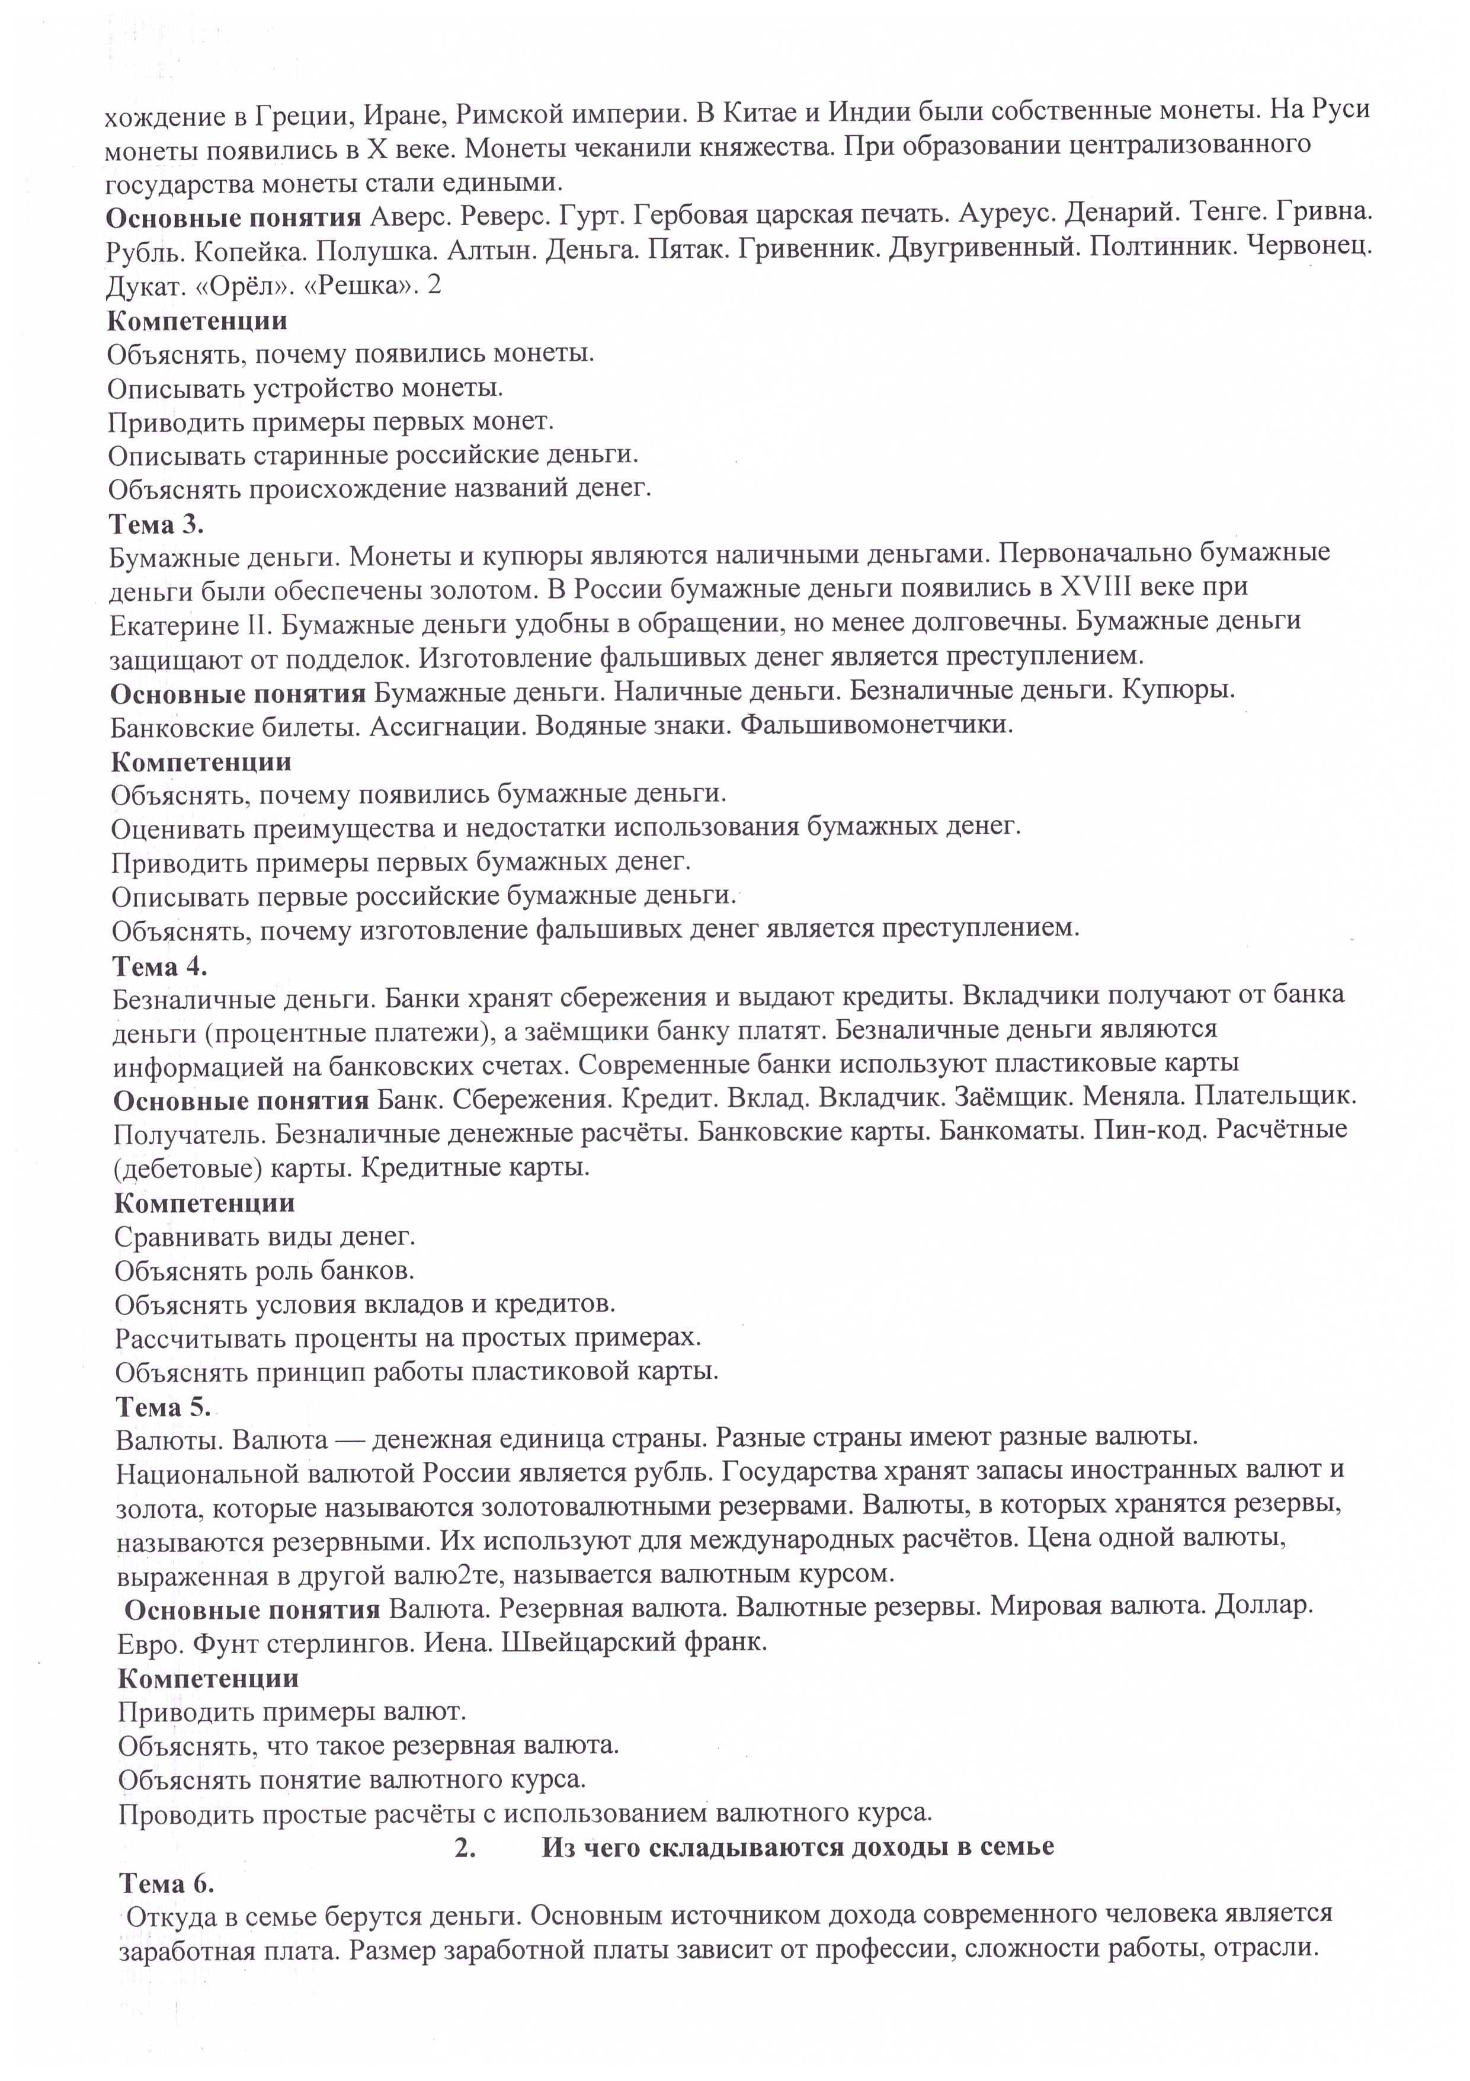

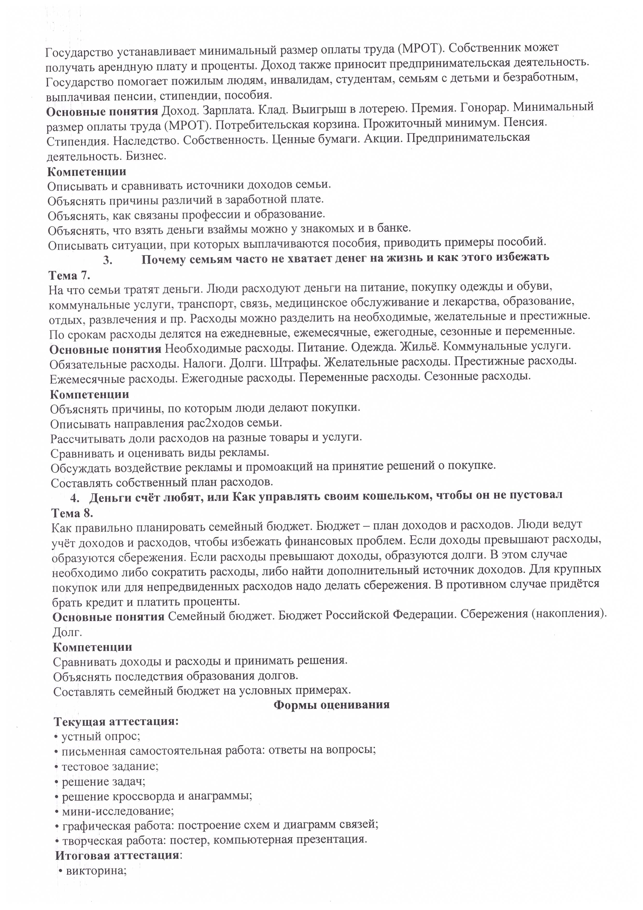

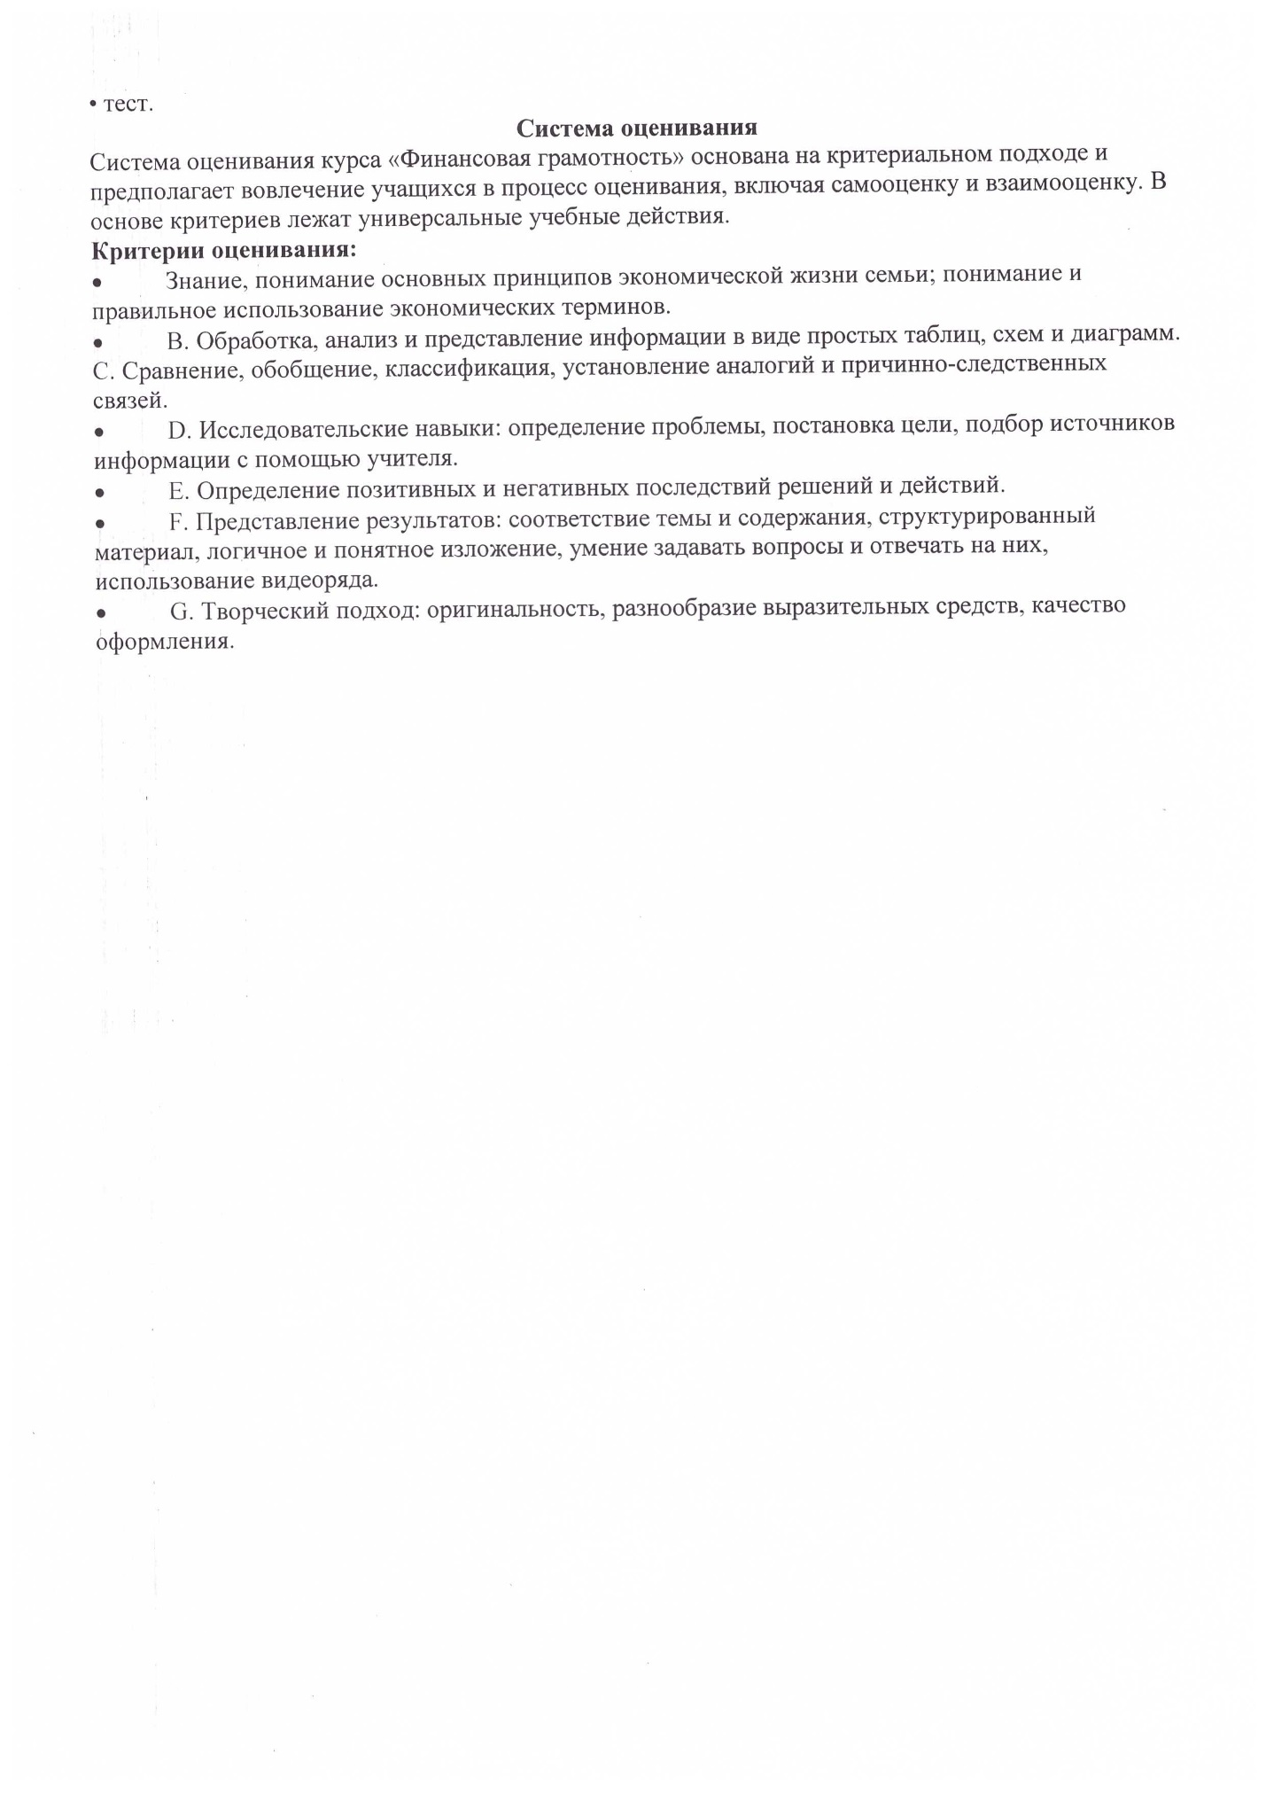

**Календарно-тематическое планирование для 4 класса**

|  |  |  |  |  |
| --- | --- | --- | --- | --- |
| **№ занятия** | **Тема** | **Количество часов** | **Дата по плану** | **Дата фактич.** |
| 1 | Как появились деньги. | 1 |  |  |
| 2 | История российских денег. | 1 |  |  |
| 3 | Какие бывают деньги. | 1 |  |  |
| 4 | Банки, банкоматы и банковские карточки. | 1 |  |  |
| 5 | Безналичные деньги и платежи. | 1 |  |  |
| 6 | Как я умею пользоваться деньгами. | 1 |  |  |
| 7 | Что такое валюта. | 1 |  |  |
| 8 | Проверим, что мы узнали о том, как изменялись деньги. | 1 |  |  |
| 9-10 | Откуда в семье берутся деньги. Подсчитаем все доходы семьи. | 2 |  |  |
| 11-12 | На что семья тратит деньги. Подсчитаем все расходы семьи. | 2 |  |  |
| 13-14 | Как правильно планировать семейный бюджет. | 2 |  |  |
| 15 | Учимся составлять семейный бюджет. | 1 |  |  |
| 16 | Итоговая проверочная работа. | 1 |  |  |

